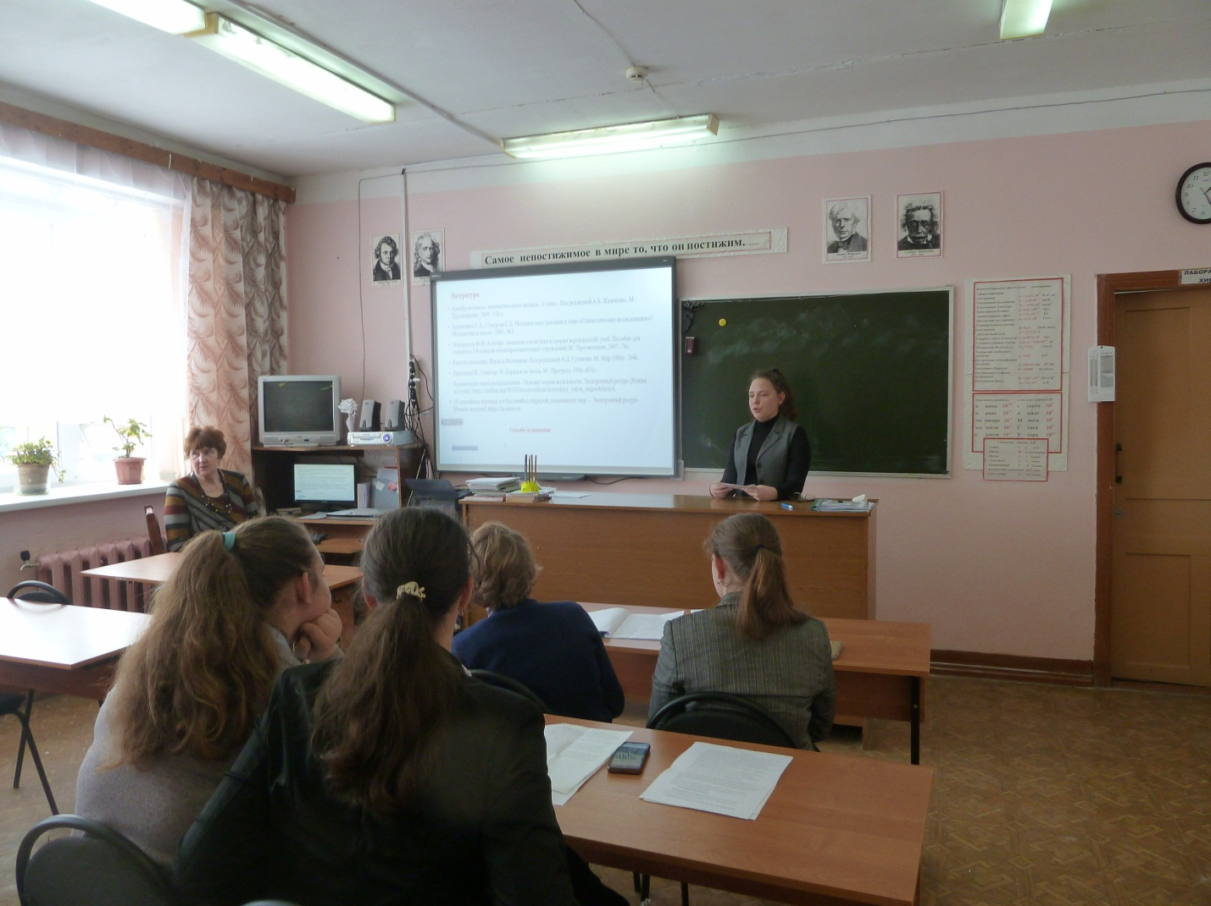
Карта программы по естественнонаучному направлению
«Химический калейдоскоп»
- Возраст: 14-15 лет
- План приема: 5 обучающихся
- Форма обучения: очная
- Руководитель: Доронина А.В. –стаж работы 39 лет, высшая кв. категория
Умение решать задачи по химии является основным критерием творческого усвоения предмета. Поэтому на вступительные экзамены всегда включаются задачи, и прежде всего, расчетные. Это удобный способ проверки знаний в процессе изучения предмета и важное средство их закрепления. Анализ школьных учебных программ по химии показывает, что необходимый уровень сложности расчетных задач, которым необходимо овладеть школьникам, очень низкий. Типология задач также очень узка. Наблюдается формальный подход к решению задач и эпизодическое включение их в учебный процесс. Ни в одной программе на обучение решению задач не выделено хоть какое-нибудь время. В имеющихся учебниках по химии практически отсутствуют примеры решения задач или эти примеры даны в слишком малом количестве и потому не очень доступны для понимания. В результате чего, многие преподаватели вузов, принимающие вступительные экзамены по химии, отмечают тот факт, что большинство абитуриентов совершенно не умеет решать задачи.
Современные психолого-педагогические требования к процессу усвоения химических знаний отводят важную роль формированию практических навыков активного использования получаемых знаний к решению различного типа задач, включая расчетные и качественные. Их решение развивает творческую самостоятельность учащихся, ориентирует их на более глубокое освоение учебного предмета. Именно через решение задач различных типов и уровней сложности может быть эффективно освоен курс химии.
На основе вышесказанного необходимость данного кружка по решению химических задач становится очевидной.

Содержание
Весь курс разбит на 4 темы.
Тема 1. Основные понятия и законы химии.
Основные стехиометрические законы химии: закон сохранения массы веществ, закон постоянства состава, закон Авогадро. Абсолютная атомная масса, абсолютная молекулярная масса. Относительная атомная масса, относительная молекулярная масса. Количество вещества, моль. Молярная масса вещества. Число Авогадро. Массовая доля, молярная доля. Расчеты по химическим формулам. Вычисление числа частиц, содержащихся в определённой массе вещества. Вывод формул соединений по массовым долям химических элементов. Закон Авогадро и его следствия. Нормальные условия. Молярный объём газов. Относительная плотность газов и смеси газов. Средняя молярная масса смеси газов. Уравнение Клапейрона - Менделеева и его следствия. Газовые законы.
Тема 2. Расчеты по химическим уравнениям.
Объёмные отношения газов в химических реакциях. Расчеты на практический выход вещества, на избыток вещества в химической реакции. Расчеты по уравнениям реакций нейтрализации, если кислота или кислотный оксид взят в избытке. Расчеты по нескольким уравнениям. Определение состава смеси. Вывод формулы вещества по результатам химической реакции. Вывод формулы вещества по результатам его сгорания. Задачи по определению массы металла, выделившегося на пластинке или перешедшего в раствор. Комбинированные задачи.
Тема 3. Растворы.
Массовая и объёмная доли компонентов в растворе. Разбавление растворов. Правило смешения. Молярная концентрация. Расчеты по уравнениям реакций, протекающих в растворах. Комбинированные задачи
Тема 4. Окислительно-восстановительные реакции.
Важнейшие окислители и восстановители. Метод электронно-ионного баланса (метод полуреакций). Окислительно-восстановительные возможности органических веществ. Расчеты по уравнениям окислительно-восстановительных реакций.
Цель программы
Научить свободно решать любые задачи, от лёгких до достаточно сложных, с тем, чтобы подготовить учащихся к сдаче вступительного экзамена по химии в высшие учебные заведения.
Задачи
- охватить почти все основные типы задач для письменного вступительного экзамена по химии.
- закрепить знания по органической химии, получаемых в систематическом курсе органической химии.
- закрепление основных теоретических положений курса неорганической и органической химии.

Планируемые результаты
Учащиеся, научившиеся решать все предложенные задачи, смогут достойно участвовать в олимпиадах школьного и муниципального уровня, конкурсных испытаниях по химии в самые различные вузы.
Учащиеся должны четко представлять на научном уровне такие понятия как "моль", "относительные атомные и молекулярные массы", "количество вещества" "объёмная и мольная доли", "средняя молярная масса смеси газов". Использовать основные стехиометрические законы химии, газовые законы.
Учащиеся должны уметь решать задачи по химическим уравнениям, при решении задач на растворы уметь применять "правило смешения растворов" и молярную концентрацию.
При написании окислительно-восстановительных реакций учащиеся должны уметь использовать «методы «полуреакций» и «электронного баланса».
Материально-техническая база
За основу взят задачник Хомченко Г. П. и Хомченко И. Г. "Задачи по химии для поступающих в вузы", учебное пособие Н. Кузьменко, В. Еремин, В. Попков "Химия. Для школьников старших классов и поступающих в вузы".

